Муниципальное автономное дошкольное образовательное
учреждение - центр развития ребёнка – детский сад №17
города Кропоткин Муниципального
образования Кавказский район

«Мастер – класс»
для воспитателей.
Тема:«Игровая гимнастика после сна в группах раннего возраста».

Составила: воспитатель Решетникова И. А.

Особенности костно-мышечного аппарата, нервной системы, психических процессов таковы, что дети в раннем возрасте не могут в полной мере овладеть техникой основных движений, а овладевают ею в общих чертах. Движения их недостаточно координированы, им трудно сохранять равновесие. Учитывая эти особенности, взрослымнеобходимо постепенно обогащать двигательный опыт детей, способствовать совершенствованию движений. Уже в раннем возрасте необходимо формировать умения действовать в разных условиях и разными способами. Это даст ребёнку двигаться более самостоятельно.
Можно использовать в виде игры упражнения для бодрящей гимнастики. Комплексы упражнений составляются один раз в две недели. Движения связаны каким-либо образом или сюжетом, увлекают детей, игровой образ подталкивает к выполнению подражательных движений. Частая смена видов двигательной деятельности с разной физической нагрузкой сосредотачивает внимание детей, снимает сонливость, способствует хорошему пробуждению.
Пробуждение детей после дневного сна требует от педагога особого подхода. Многое зависит от характера и длительности сна детей, последовательности их пробуждения. Важно постепенно включать их в активную деятельность, переводя из состояния торможения к бодрствованию. Когда наступает время подъёма воспитатель включает, негромкую, мелодичную музыку, даёт детям возможность проснуться, сделать ряд физиологических движений;(потянуться в кровати, свернуться калачиком, т. е. произвести те движения, которые требуются ребёнку). Затем музыка звучит громче, веселее, и воспитатель предлагает выполнить 3-4 упражнения сначала из исходного положения лёжа, затем сидя.
Гимнастика после сна позволяет пробудить организм, нормализовать кровообращение, снять вялость, сонливость. Быстрее придти в бодрое состояние и настроение. Проснувшись улыбнуться. Затем лёжа на спине, дети растирают ладони, поглаживают руки от кистей вверх, ладонями растирают ушные раковины, круговыми движениями почасовой стрелке поглаживают живот.
Убирается из-под головы подушка, одеяло откидывается, и выполняются упражнения лёжа на спине. Темп медленный или средний.
Игра помогает воспитателю завоевать доверие и расположение детей. Она очень нравится малышам, потому что отвечает их основным потребностям и прежде всего в движении. Игра построена на простых движениях и действиях, выполняемых одновременно взрослым и детьми. Это сближает малышей друг с другом и взрослым, и отвечает их склонности к подражанию. В то же время игра организует детей. Организованность здесь достигается естественно, без всякого сопротивления со стороны малышей.
Дети выполняют ряд упражнений лёжа в постели: сгибание и разгибание ног, подтягивание согнутых в коленях ног к груди с обхватом их руками, перекрёстные движения рук и ног, упражнения “Качели” и “Велосипед”. Сидя “по-турецки” выполняют дыхательную гимнастику: “Сдуваем пёрышки”, “Нюхаем цветочек”, “Надуваем шарик”, затем точечный массаж.
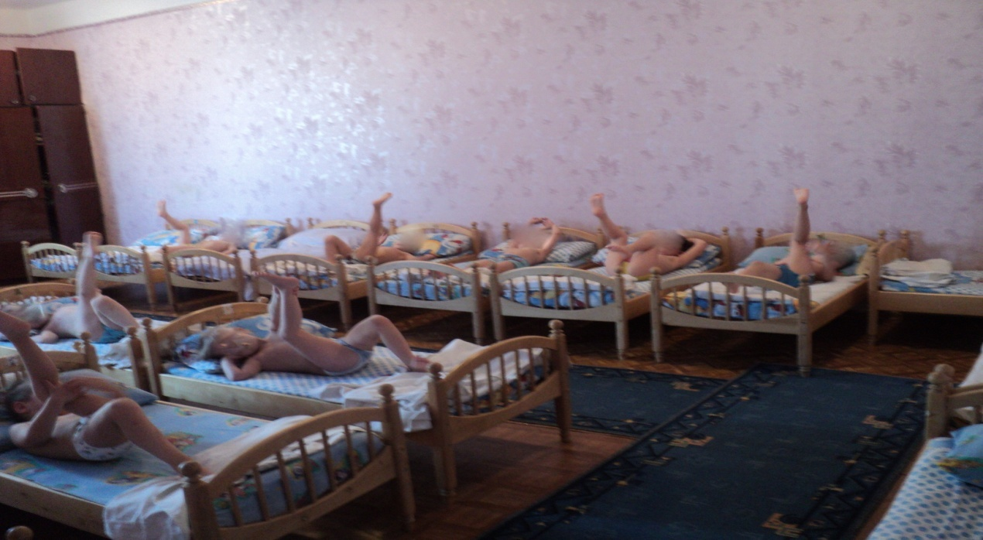

Следующий этап: ходьба по “дорожке здоровья”, которая в себя включает:

а) Ходьба по «колючему» коврику
б) Ходьба по коврику из пуговиц
в) Ходьба по ребристой поверхности
г) Ходьба по следам (равновесие)
д) Прыжки на двух ногах из круга в круг

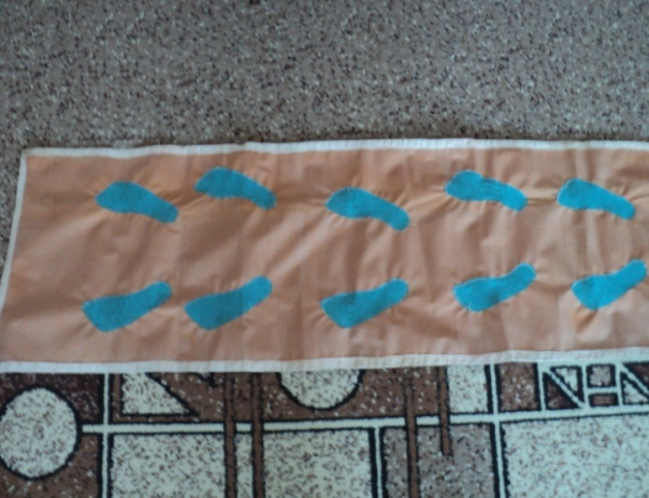
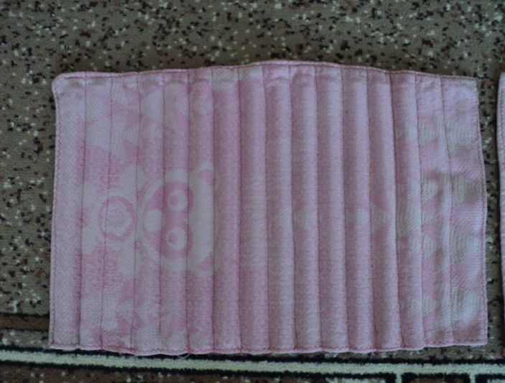

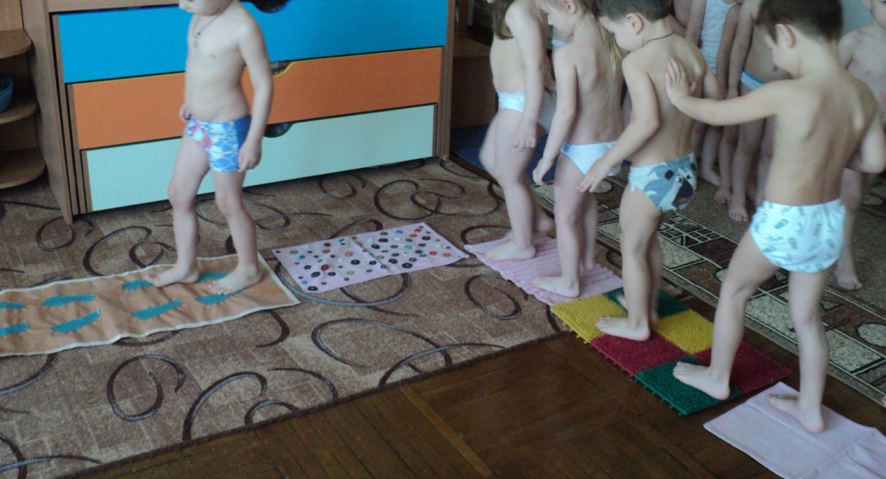

Всё это способствует активному включению в рабочий ритм и даёт возможность всем детям развить выносливость, ловкость, быстроту реакции, укрепить здоровье, кроме того создаётся база для успешного овладения достаточным запасом движений и поступать в школу активными, крепкими, готовыми к перемене условий и к более значительным нагрузкам.
Как средство повышения защитных сил организма закаливание занимает ведущее место в воспитании здорового ребёнка. Оно возникло ещё в глубокой древности. Одно из первых литературных упоминаний о необходимости физического закаливания детей с раннего возраста содержится в трудах известного просветителя 18 века В. Н. Новикова. Первой книгой о закаливании детей, опубликованной в России в 1910 году, явилась монография выдающегося педиатра Г.Н.Сперанского, в котором были изложены основные принципы и правила закаливания ребёнка, не утратившие своего значения до наших дней.
Многие родители из-за боязни простудить ребёнка уже с первых дней его жизни начинают заниматься организацией защиты от простуды: укутывают малышей.
Здоровый, закалённый человек характеризуется обязательным наличием в его организме температурного баланса, проявляющегося в сохранении температуры тела на постоянном уровне при любых воздействиях внешней среды. Это происходит за счёт изменений в соотношении интенсивности процессов теплоотдачи и теплоподукции. У незакалённых людей процессы теплоотдачи могут нарушаться даже при незначительных и непродолжительных охлаждениях, при этом теплоотдача превышает теплопродукцию, что ведёт к понижению температуры, особенно в области миндалин и слизистой оболочки носа.
Большинство маленьких детей любят ходить босиком. Однако, как при других методах закаливания, важно выполнять определённые правила. Начинать нужно с малых непродолжительных воздействий (3-5 мин) босиком на коврике или одеяле.
Трудно малыша заставить целенаправленно выполнять какие-либо, даже самые полезные упражнения. Ребенку должно быть интересно это делать не потому, что «надо» и «полезно», а потому, что ему это нравится . Именно поэтому представляются адаптированные, измененные в виде игры упражнения для бодрящей гимнастики.
Дети запоминают упражнения и без труда и с радостью их выполняют.

Комплекс № 1

1. «Я на солнышке лежу,
Я на солнышко гляжу».
Погладили животик, ножки, ручки (лежа на кровати).

2. «Уходи с дороги, кот!
Наша Танечка идет.
Топ-топ, топ-топ».
Ходьба по ребристой дорожке и коврикам.

3. «Идет бычок качается,
Вздыхает на ходу:
Ох, доска кончается,
Сейчас я упаду!»
Самостоятельные упражнения на полосе препятствий.

4. «Буль-буль-буль – журчит водица,
Все ребята любят мыться».
Водные и закаливающие процедуры.
Комплекс № 2

1. «Кто, кто по утру раненько встает!
Кто, кто по утру песенки поет?
Машенька рано у нас встает,
Машенька песни у нас поет».
Потянулись, руки вверх, ножки выпрямили.

2. «Шел охотник по лесу
Топ-топ-топ».
Ходьба по ребристой дорожке и коврикам.

3. «Выстрелил он в уточку
Хлоп-хлоп-хлоп».
Хлопаем в ладоши.

4. «Утка улетела,
И в кусты присела».
Дети приседают.

5. «Водичка, водичка,
Умой мое личико,
Чтобы глазоньки блестели,
Чтобы щечки краснели,
Чтоб смеялся роток,
И кусался зубок».
Водные и закаливающие процедуры.

Комплекс № 3

1. «Утром я встаю,
Песенку пою,
Песенку простую,
Вот какую:
Ля-ля-ля-ля-ля
Вот и песня вся».
Повернули голову вправо, влево.

2. «Мы топаем ногами».
Ходьба по ребристой дорожке и коврикам.

3. «Мы хлопаем руками».
Дети хлопают в ладошки.
4. «Мы руки поднимаем,
Мы руки опускаем».
Поднимаем руки вверх и опускаем вниз.

5. «Аи, лады, лады, лады,
Не боимся мы воды,
Часто умываемся,
Детям улыбаемся».
Водные и закаливающие процедуры.

Комплекс № 4

1. «Тяги, тяги, потягушеньки,
На Катю порастушеньки!
Расти, доченька, здоровая!
Как яблонька садовая!
На кота потягушки
На дитя порастушки».
Потянулись, перевернулись со спинки на животик, и наоборот, с животика на спинку.

2. «Скачут побегайчики –
Солнечные зайчики».
Прыжки на двух ногах у кровати.

3. «Мы зовем их – не идут».
Покачивание головой в разные стороны.

4. «Были тут – и нет их тут».
Закрыли глазки ручками.

5. «Прыг, прыг по углам –
Были там – и нет их там!
Где же зайчики? Ушли.
Мы нигде их не нашли».
Ходьба по ребристой доске и коврикам.

6. «Руки надо чисто мыть,
Рукава нельзя мочить!»
Водные и закаливающие процедуры.

Комплекс № 5

1. «Наши уточки с утра
Кря-кря! Кря-кря-кря!».
Повернулись с правого бока на левый и, наоборот (в кровати).

2. «Наши гуси у пруда
Га-га-га! Га-га-га!».
Топание ножками у кровати.

3. «А индюк среди двора
Бал-бал-бал! Балды-балдя!».
Подскоки на месте.

4. «Большие ноги шли по дороге».
Ходьба по ребристой доске и коврикам.

5. «Рано утром на рассвете
Умываются мышата,
И котята, И утята,
И жучки, и паучки».
Водные и закаливающие процедуры.

Комплекс № 6

1. «Здравствуй, Васенька – козел,
Если в гости к нам пришел».
Лежа в кровати, поднять правую ножку и опустить, затем левую.

2. «Баба шла, шла, шла,
Пирожок нашла.
Села, поела
И опять пошла».
Ходьба по ребристой доске и коврикам.

3. «Самолет построим сами,
Понесемся над лесами».
Круговые движения рук вперед, назад.

4. «Понесемся над лесами,
А потом вернемся к маме».
Присели, похлопали в ладоши.

5. «Да здравствует мыло душистое,
И полотенце пушистое».
Водные и закаливающие процедуры.

Комплекс № 7

1. «Я на солнышке лежу,
Я на солнышко гляжу».
Лежа в кровати, потянулись, ручки вверх, ножки выпрямили.

2. «Мы топаем ногами».
Дети топают ногами.

3. «Мы хлопаем в ладоши».
Дети хлопают в ладоши.

4. «Киваем головой».
Наклон головой вперед.

5. «Мы руки поднимаем,
Мы руки опускаем».
Поднимаем руки вверх и опускаем вниз.

6. «Катя, Катя маленькая,
Катенька удаленькая,
Пройди по дороженьке,
Топни, Катя, ноженькой»
Ходьба по ребристой доске и коврикам.

7. «Руки мыть пошла Людмила,
Ей понадобилось мыло».
Водные и закаливающие процедуры.

Комплекс № 8

1. «Потягушеньки, потягушеньки!
Поперек толстунушки!
А в ножки ходунушки,
А в ручки хватунушки,
А в роток говорок, а в голову разумок».
Погладили животик, ножки, ручки (лежа на кровати).

2. «Как у нашего кота
Шубка очень хороша.
Как у котика усы
Удивительной красы».
Повороты туловища вправо, влево.

3. «Глаза смелые, зубки белые».
Подскоки на месте.

4. «Шли лягушки по опушке, шли да шли, шли да шли».
Ходьба по ребристой доске и коврикам.

5. «Кран откройся, нос умойся. Мойтесь ручки, мойтесь глазки, мойтесь щечки».
Водные и закаливающие процедуры.

Комплекс № 9

1. «Кто, кто по утру раненько встает!
Кто, кто по утру песенки поет?
Машенька рано у нас встает,
Машенька песни у нас поет».
Лежа в кровати, поднимаем правую ножку и опускаем, затем левую.

2. «Котик серенький присел».
Приседание.

3. «Киска, киска, брысь!
На дорожку не садись!»
Подскоки детей.

4. «Наша деточка пойдет,
Через киску упадет».
Ходьба по ребристой доске и массажным коврикам.

5. «Льется чистая водичка,
Чисто, чисто
Будем мыться».
Водные и закаливающие процедуры.

Комплекс № 10

1. «Солнечные зайчики –
Прыг, прыг, скок
Прыгают как мячики –
Прыг, прыг, скок».
Подскоки на двух ногах.

2. «Котик серенький присел на печурочке».
Приседание детей.

3. «И тихонечко запел
Песню Юрочке».
Повороты туловища вправо, влево.

4. «Вот проснулся петушок
Встала курочка».
Взмахи руками вверх, вниз.

5. «Поднимайся мой дружок,
Встань, мой Юрочка!».
Подскоки на месте.

6. «Рано утром на рассвете
Умываются мышата,
И котята, И утята,
И жучки, и паучки».
Водные и закаливающие процедуры.

Комплекс №11 «Умывалочка»(гимнастики в постели и самомассаж)
Воспитатель:
Светит солнце к нам в окошко,
Хватит спать, вставайте крошки,
Потянулись, улыбнулись
И сказали: «Мы проснулись!»
(Дети выполняют самомассаж, сопровождаемый стихами.)
Воспитатель:
Глазки, вы будете в жмурки играть?
(Дети открывают и закрывают глаза.)
Мы в ванную срочно идем умывать
(Поглаживают круговыми движениямисначала одну, затем другую щеку).
Щечку одну и щечку другую,
Умойте улыбку свою озорную!
(Растягивают губы в улыбке, поглаживаяуказательными пальцами обеих рук от середины губ к уголкам.)
А в глазках мешается капелька сна:
(Гладят закрытые глаза от переносицы к внешнему краю глаз и обратно.)
Мы глазки умоем, ты нам не нужна!
Я вам подбородушки мыть не боюсь,
Хоть тянете шейку вы важно, как гусь!
(Растирают шею от подбородка догруди.)
А помните, как пар паровоз выпускал?
Вот нужно, чтоб носик ваш так же сказал!
(Глубокий вдох и 2-3 короткихвыдоха.)
А лобик умоем особым путем,
Чтоб светлые мысли рождалися в нем!
(Растирают лоб от середины к вискам пальцами обеих рук.) Воспитатель: - Вот мы и умылись с вами не спеша,
Зато скорее ножки спешат бежать у малышат!
Выходят в групповую комнату и выполняют корригирующую ходьбу. Воспитатель:
Мы шагаем, мы шагаем
Прямо по дорожке,
Хорошенько поднимаем
Выше наши ножки!
(Ходьба с высоким подниманием колен) Вот и мостик на пути,
Надо по нему пройти
(Ходьба по ребристой доске)
Тихо-тихо побежали
(Бег на носках)
Тихо-тихо побежали
И опять мы зашагали
И опять мы зашагали!
Голову не опускаем,
Дышим ровно, глубоко,
(Руки в стороны, сделать глубокий вдох и выдох,повторить 3 раза)
Нам идти легко!
Воспитатель:
Закончилась зарядка,
Пробило три часа!
Пора нам одеваться,
Нам надо причесаться,
Еще водой умыться
И скорей за стол садиться!

Водные и закаливающие процедуры.

